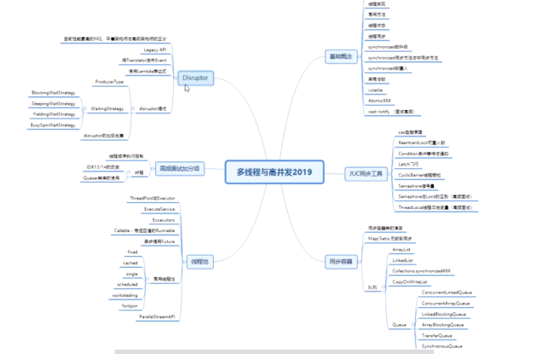

1. 线程3种启动方式
2. 继承Thread类，重写run方法
3. 实现Runnable接口
4. 通过Executor线程池启动
5. 线程方法
6. sleep：释放cpu资源，不释放锁，加入阻塞状态
7. yield：释放cpu资源，不释放锁，返回就绪状态重新加入等待队列
8. join：加入阻塞队列，等待其他线程执行完成
9. wait：加入等待队列，释放锁
10. Notify：从等待队列到就绪状态，不立即释放锁，等notify所在函数执行完才释放

3、线程6种状态

